Лекція 8.

Механічна вентиляція.

Природня вентиляція має ряд недоліків. Нестабільність роботи, витрата залежить від температури повітря на вулиці. Різний перепад тисків на різних поверхах. Повітря, що заходить в приміщення, має низьку температуру. Нерегульованість вентиляції.

Щоб подолати ці недоліки першим кроком буде поставити вентилятор, який буде проганяти повітря крізь канали.

Отримаємо систему під назвою: система з механічною витяжкою та природнім припливом. Зараз це найбільш розповсюджена схема. В кожний туалет намагаються вставити вентилятор, що працює тільки тоді, коли приміщення працює, а коли порожнє, то нащо ганяти повітря. При цьому доцільно обладнати вентилятор таймером затримки, тоді він буде працювати ще 5 хвилин після того, як приміщення буде звільнене.

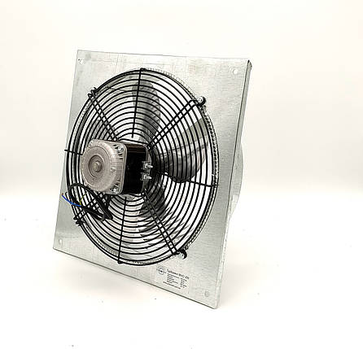

Але навіть при вимкненому вентиляторі повітря проходить крізь проміжки між лопатками і канал працює у режимі природної вентиляції.

Подібні вентилятори можна ставити просто в отвори в стінах і вони також будуть працювати на витяжку. Для того, щоб вітер не задував всередину подібні вентилятори мають бути обладнані зворотними клапанами.

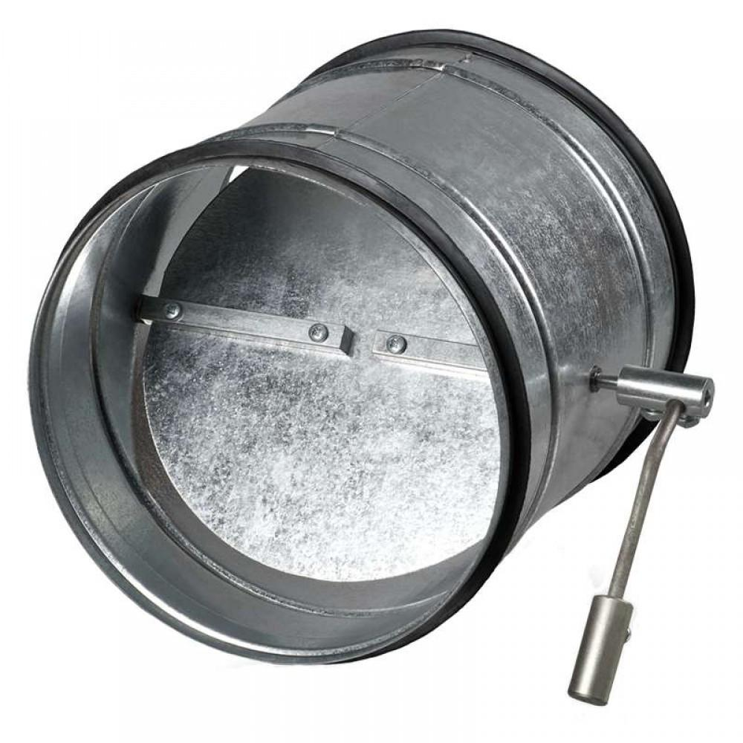

Видалення випускного повітря назовні через повітровипускний отвір у стіні допускається

- для умовно чистого повітря без різких запахів;

- відстань від повітровипускного отвору до сусідньої будівлі не менше 8 м;

- відстань від повітровипускного отвору до повітрозабірного отвору в тому ж фасаді не менше 2 м (див. також таблицю)

- витрата випускного повітря не більше 0,5 м3/с= 1800 м3/год;

- швидкість повітря в повітровипусному отворі не менше 5 м/с.

При такій вентиляції зовнішнє повітря потрапляє всередину через нещільності або, при правильному підході через спеціальні припливні отвори. Взимку це повітря холодне, влітку – гаряче, досить часто запилене, інколи надто вологе, інколи надто сухе. Тому є необхідність приготувати його попередньо та подати так, щоб не було незручностей. Для цього винайшли припливні установки, які готують зовнішнє повітря.

Припливна установка обов´язково має такі елементи:

- клапан

- фільтр

- повітронагрівач

- вентилятор.

Вони можуть бути об´єднані одним корпусом в припливну установку заводського виготовлення, а можуть бути змонтовані окремими блоками в припливній камері чи під стелею.

**Клапан** встановлюється на початку та в кінці кожної установки. Він запобігає потраплянню холодного повітря всередину при відключенні установки. Може мати ручний та електричний привід.

Підбір клапану відбувається по бажаній швидкості крізь нього. Вона має бути в межах 3-6 м/с.

Fкл = L/(3600·v)

де Fкл – площа живого перерізу клапану, вона вказана в характеристиках клапану.

**Фільтр**  очищає зовнішнє повітря від пилу та бруду. Він може бути одно дво- та триступеневим в залежності від забрудненості зовнішнього повітря та вимог до внутрішнього повітря.

Сучасні фільтри являють собою фільтрувальну тканину, натягнуту на рамку. В залежності від геометрі розрізняють панельні, кишенькові та касетні фільтри. Перший має просту конструкцію прямокутника, другий – спеціальні кишеньки, в який може збиратись зібраний пил, третій – має з´ємні касети.

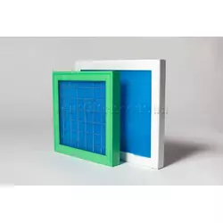 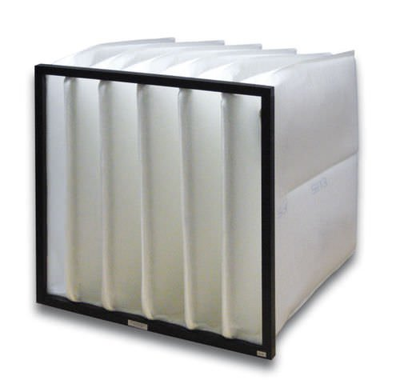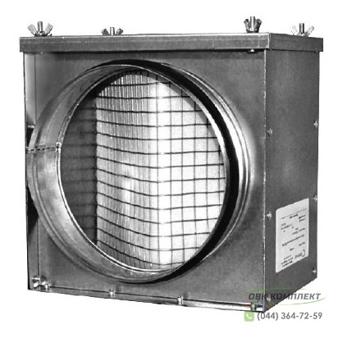

1 2 3

Мал 2.11. Повітряні фільтри 1 – панельний, 2 – кишеньковий, 3- касетний.

Використання масляних фільтрів не рекомендується через пожеженебезпечність конструкції.

Фільтри характеризуються площею фільтрувальної тканини та пилоємністю – кількістю пилу, яку може затримати фільтр до чистки.

Фільтрувальна тканина, якою заповнюють фільтр характеризується класом фільтрації – розміром часток, який він затримує, та питомим повітряним навантаженням фільтруючої поверхні фільтру, м3/(год.∙м2),

Розрізняють 16 класів фільтрації. З них перші три використовуються тільки для очистки витяжного повітря, якщо воно надто забруднене, четвертий може затримати атмосферний пил, сьомий – алергійний пилок, дев´ятий – частки диму та смогу, одинадцятий та більше – бактерії та грибки, що містяться в атмосферному повітрі. Фільтри класів понад 11 використовують для «дуже чистих» приміщень, таких як операційні. Фільтри необхідно регулярно чистити по мірі їх забруднення, але не рідше 1 рази на місяць.

Таблиця 2.9. Клас фільтрів, що рекомендуються до застосування.

|  |  |  |  |  |
| --- | --- | --- | --- | --- |
| Якість зовнішнього повітря | Якість повітря у приміщенні | | | |
| IDA 1 | IDA 2 | IDA 3 | IDA 4 |
| ODA 1 | F9 | F8 | F7 | F5 |
| ODA 2 | F7+ F9 | F6+ F8 | F5+ F7 | F5+ F6 |
| ODA 3 | F7+ВуФ+ F9 | F7+УФ+ F9 | F5+ F7 | F5+ F6 |

ВуФ – вугільний фільтр або інший сорбент, що поглинає вихлопні гази.

Необхідну поверхню фільтру визначають за формулою:

де L – кількість повітря, що має фільтруватись, м3/год

qф - питоме повітряне навантаження фільтруючої поверхні фільтру, м3/(год.∙м2).

**Повітронагрівач** нагріває припливне повітря до заданої температури. Він може бути водяним, електричним, газовим, паровим. При використанні води в якості теплоносія необхідно передбачувати механізм захисту теплообмінника від розморожування. Іноді воду заміняють розчином етиленгліколю.

Типорозмір калориферу підбирають по рекомендованій швидкості повітря в живому перерізі пристрою.

де L – кількість повітря, що має нагрітись, м3/год

ρ – густина повітря, кг/м3,

v·ρ – масова швидкість, приймається 6-10 кг/(м2·с)

Кількість теплоти, необхідна для нагріву розрахованої кількості повітря, дорівнює:

Q = 0.337·L·(tпр – tз)

де tпр, tз – температура припливного та зовнішнього повітря, 0С.

Розглянемо типові конструкції повітронагрівачів, що поширені у системах вентиляції та кондиціювання повітря. Схема однорядного багатоходового повітронагрівача, що живиться перегрітою водою, наведена на рис. Основні елементи конструкції показані на схемі.

Теплоносій від подавального трубопроводу теплової мережі надходить в патрубок "1", далі у виділену перегородкою частину колектора "2" і пучок теплообмінних трубок "3" (на схемі умовно показана тільки одна з трубок пучка), потім подається у колектор "4", після чого знов надходить у теплообмінні трубки, знову в колектор "2" і так далі до виходу теплоносія з повітронагрівача у зворотний трубопровід теплової мережі. На схемі показано, що теплоносій чотири рази проходить відстань між колекторами "2" і "4". Такий теплообмінник називається чотириходовим.

Відзначимо, що патрубки входу й виходу теплоносію розміщені з одного й боку теплообмінника. Цей його бік при монтажі слід орієнтувати в зону обслуговування обладнання припливної камери, або кондиціонера, що монтується.

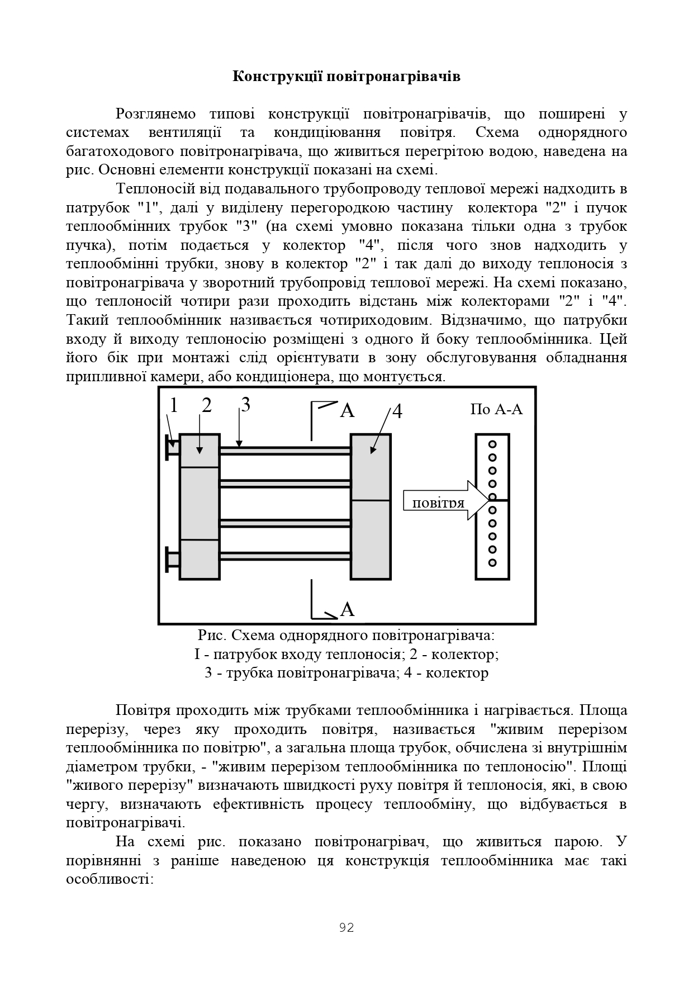

Повітря проходить між трубками теплообмінника і нагрівається. Площа перерізу, через яку проходить повітря, називається "живим перерізом теплообмінника по повітрю", а загальна площа трубок, обчислена зі внутрішнім діаметром трубки, - "живим перерізом теплообмінника по теплоносію". Площі "живого перерізу" визначають швидкості руху повітря й теплоносія, які, в свою чергу, визначають ефективність процесу теплообміну, що відбувається в повітронагрівачі

**Вентилятор** один з найголовніших елементів установки, призначений для переміщення повітря. Він може бути радіальним, канальним або осьовим.

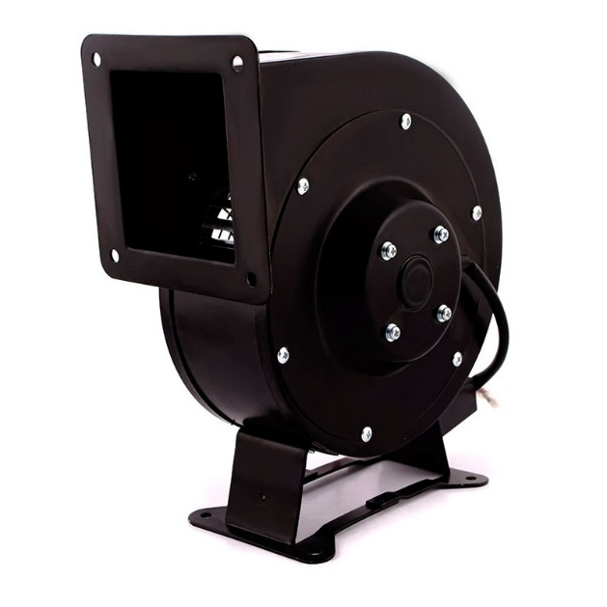 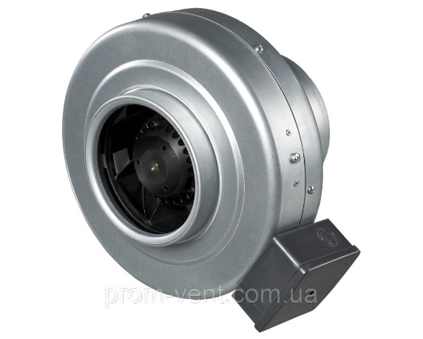

За призначенням радіальні вентилятори бувають:

а) загального призначення - для пересування повітря i неагресивних газів температурою до 800С, які вміщують пил не більше 100мг/м3, не 86 вміщують липких речовин.

б) спеціального призначення – - для виконання спеціальних функцій, наприклад, для пересування повітря, яке вміщує древесну стружку, пилки, формотворну землю та ін.;

в) iскрозахищеного виконання - призначені для пересування вибухонебезпечних i агресивних газових сумiшiв. Такі вентилятори чітко спецiалiзованi за характером середовища, яке пересувають, i використовуються лише відповідно до інструкцій заводу - виготовника.

За тиском, що розвивається, радіальні вентилятори поділяються на:

а) низького тиску - до 1 кПа;

б) середнього тиску - вiд 1 до З кПа;

в) високого тиску - більше 3 кПа.

За напрямком обертання радіальні вентилятори бувають: а) правого обертання - якщо з боку вхідного патрубка обертання робочого колеса вентилятора здійснюється в напрямку годинниковій стрілки; б) лівого обертання - якщо з боку вхідного патрубка обертання робочого колеса вентилятора відбувається проти годинникової стрілки

Підбір вентилятора виконується по його характеристиці – графіку залежності подачі від перепаду тиску. Графік індивідуальний для кожного типу вентиляторів й надається заводом-виробником.

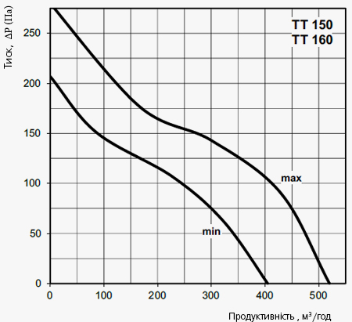

Мал. 2.13. Характеристика вентилятору ВЕНТС ТТ150.

Наприклад, вентилятор ВЕНТС ТТ 150 при роботі на мережу з спротивом в 125 Па може дати від 180 до 350 м3/год в залежності від струму, що подається на електродвигун.

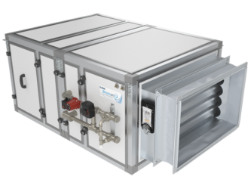

Припливна установка в одному корпусі має такий вигляд.

Вона може бути встановлена

* в коридорах, тамбурах інших допоміжних приміщеннях під підшивною стелею – потужністю до 2000 м3/год – для громадських та допоміжних приміщень
* в обʼємі виробничого приміщення - на кронштейнах, вигороджена сіткою, на опорах – потужністю до 5000 м3/год
* в окремому приміщенні – потужністю понад 5000 м3/год.

Інколи установку розбирають на складові й встановлюють у ланцюжку приміщень.

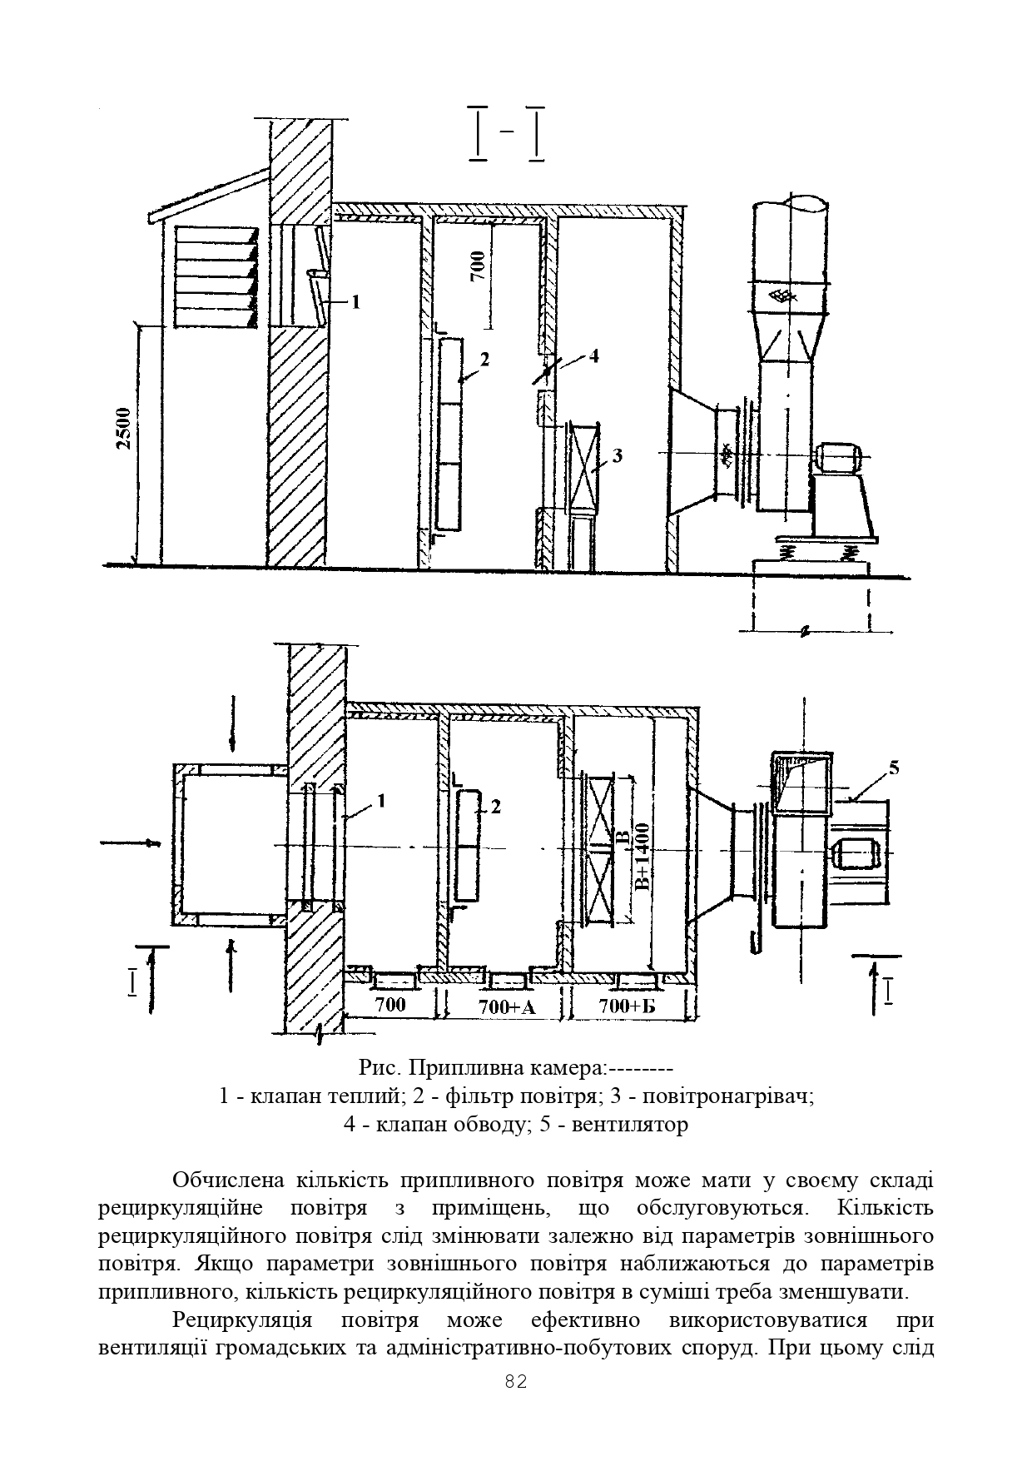

Так, наприклад, роблять венткамери для сховищ. Проміжне приміщення поглинає частину вибухової хвилі, що захищає вентиляційне обладнання.

Зрозуміло, що припливна та витяжна вентиляція повинні працювати синхронно. Задля економії енергоресурсів нагрів припливного повітря можна реалізувати за рахунок остигання витяжного Тому в сучасній вентиляції рекомендовано використовувати спеціальні припливно-витяжні установки.





В таких установках зʼявився новий елемент – теплоутилізатор.

**Теплоутилізатори** нагрівають припливне повітря за рахунок охолодження витяжного повітря. Конструктивно виділяють регенеративні роторні теплообмінники, рекуперативні перехрестноточні теплообмінники та рекуператори з проміжним теплоносієм.

Роторні рекуператори мають колесо (ротор), що обертається. Через одну його частину проходить витяжне повітря, нагріваючи свою половину ротору, через другу – припливне, забираючи отримане тепло. Ці утилізатори не обмерзають, мають коефіцієнт теплоутилізації до 70 %, але допускають переток повітря з витяжного в припливний канал на рівні 5-15%.

В перехрестноточних рекуператорах кожне повітря проходить по своєму каналу більш чи менш складної конфігурації, теплообмін відбувається через стінку каналу. Ці пристрої можуть обмерзнути, їх коефіцієнт утилізації трохи нижчий – до 60 %, але не відбувається перетоку між каналами.

Теплоутилізатори з проміжним теплоносієм являють собою два повітряно-рідинних теплообмінники, між якими курсує незамерзаюча рідина. Коефіцієнт утилізації такої системи до 40%, зате припливна та витяжна установки можуть бути рознесені на значну відстань, а також виключається можливість забруднення припливного повітря від витяжного.

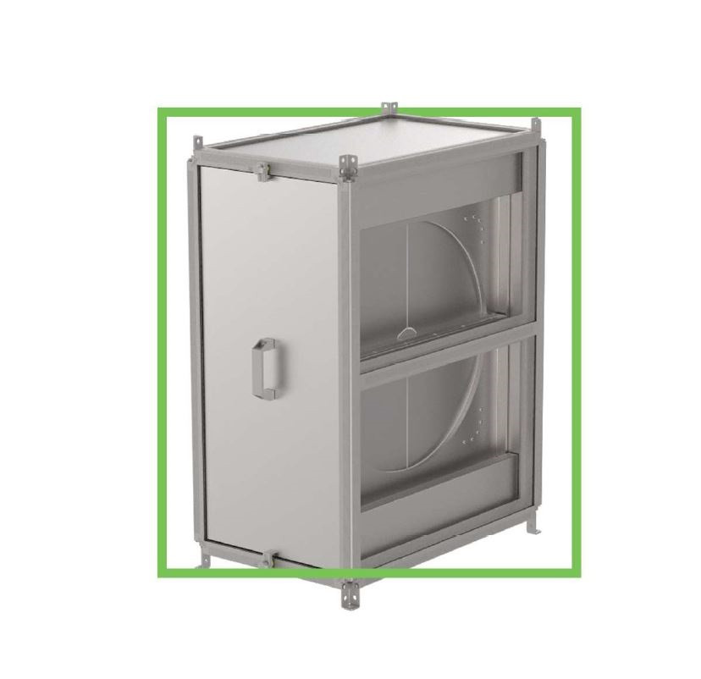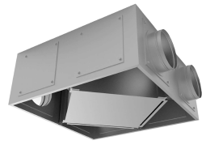

Неможливо оминути стінові вентустановки типу прана.

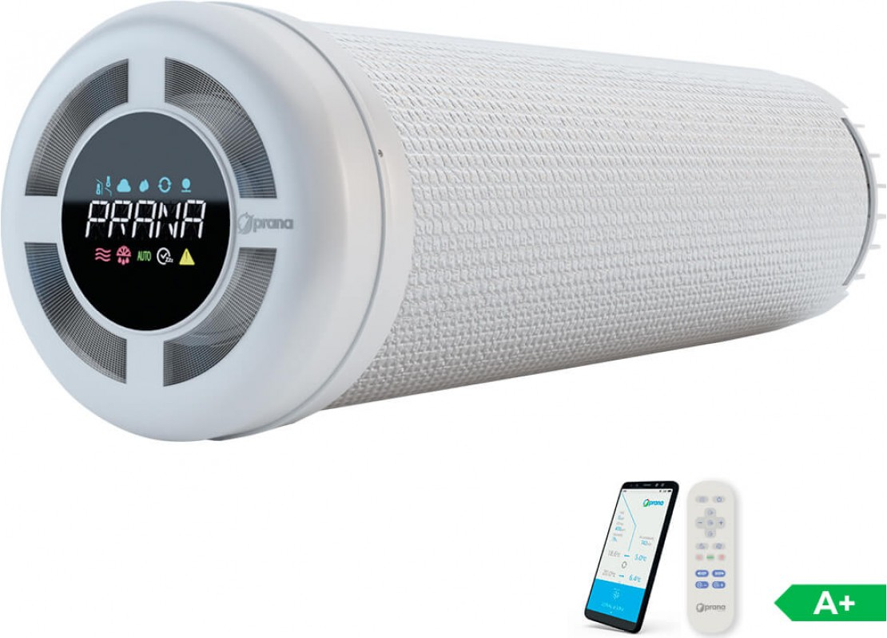

Серед додаткових елементів можна вказати зволожувачі повітря, осушувачі повітря, охолоджувачі повітря, знезаражувачі повітря і т.і.



Припливна система



Витяжна система.

Першим кроком при конструюванні системи треба визначити місце розташування припливної установки та місце повітрозабору.

Повітрозабір бажано влаштовувати на фасаді. Висота повітрозабору приймається не менше 2 м від землі – якщо фасад над дорогою, 1,5 висоти рівня снігового покрову – якщо повітрозабір над зеленою зоною. При заборі повітря з даху його температура приймається на 1-1,5 0С вище (для теплого періоду).

Після цього визначити місце розташування випуску повітря з будівлі.

ДСТУ Б EN 13779:2011 п. А.2.4. нормує мінімальну відстань між припливним та витяжним отворами. Нижче приведені найбільш розповсюджені випадки взаємного розташування припливного та витяжного отворів.

Таблиця 2.8. Мінімальна рекомендована відстань між припливним та витяжним отвором.

|  |  |  |  |  |
| --- | --- | --- | --- | --- |
| № п/п | Ситуація | Формула для випадку | | |
| А | В | С |
| 1 | Повітрозабірний отвір на фасаді нижче або на рівні повітровипускного отвору на сусідній скатній крівлі. Кут скату 0-750. |  |  |  |
| 2 | Повітрозабірний отвір на фасаді вище повітровипускного отвору на сусідній скатній крівлі. Кут скату 0-150. |  |  |  |
| 3 | Повітрозабірний отвір у фасаді нижче або на рівні повітровипускного отвору у фасаді. Допускається скіс фасаду до 150. |  |  | Не застосовують |
| 4 | Повітрозабірний отвір у фасаді вище повітровипускного отвору у фасаді. Допускається скіс фасаду до 150. |  |  | Не застосовують |
| 5 | Повітрозабірний отвір у пласкій або злегка похилій крівлі нижче або на рівні повітровипускного отвору у тій же крівлі. Скіс крівлі до 230. |  |  |  |
| 6 | Повітрозабірний отвір у скатній крівлі нижче або на рівні повітровипускного отвору у тій же крівлі. Скіс крівлі від 230 до 750 |  |  |  |
| 7 | Повітрозабірний отвір у скатній крівлі вище повітровипускного отвору у тій же крівлі. Скіс крівлі від 230 до 750 |  |  |  |
| 8 | Повітрозабірний отвір у фасаді нижче або на рівні повітровипускного отвору у фасаді за рогом |  |  | Не застосовують |
| 9 | Повітрозабірний отвір у фасаді вище повітровипускного отвору у фасаді за рогом |  |  | Не застосовують |

Випадок А – вентиляційна витяжка потужністю qv, л/с.

Випадок В – викид димових газів при спалюванні газу в побутових котлах або бойлерах, теплова потужність джерела В, кВт.

Випадок С – викид димових газів від інших джерел, теплова потужність джерела В, кВт.